高英高級工商職業學校辦理109學年度活動摘要
活動名稱 |  | 109學年度親師座談會
主辦單位 |  | 美容科 | 活動地點 |  |  | 美容科專業教室
活動日期 |  | 109年10月17日 |  |  |  | 參加人數 | 學生：20人  教師：4人
活動摘要  課程內容 |  | 主題：109學年度親師座談會  內容：本校於109年10月17日，舉辦109學年度親師座談會，邀請本校學生家長蒞校，由美容科主任、教師與學生家長介紹美容科課程、設備，並邀請學生家長參觀美容科專業教室、設備，讓家長了解學生上課情形。  本活動主要目的：  一、建立家長與學校溝通橋梁。  二、讓學生家長了解美容科課程。  三、讓學生家長了解美容科師資設備。  效益簡述：透過此次活動，與學生家長進行交流，並讓學生家長了解學生上課情形。
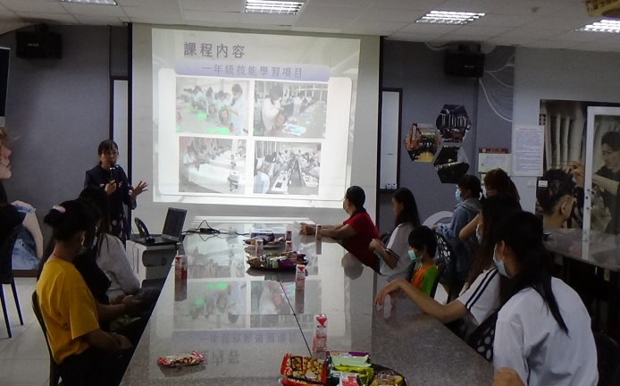 |  |  |  | 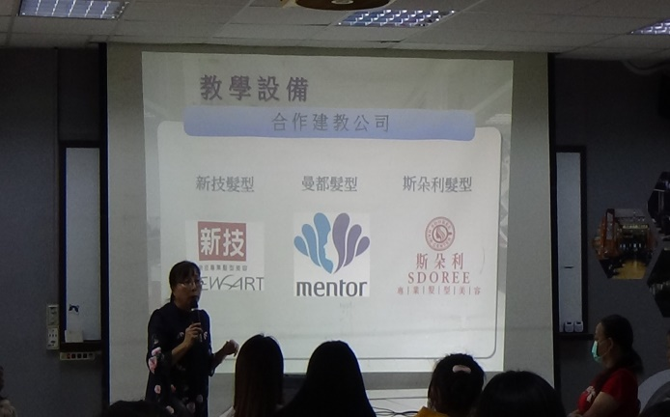
說明 | 課程介紹 |  |  | 說明 | 教學設備介紹
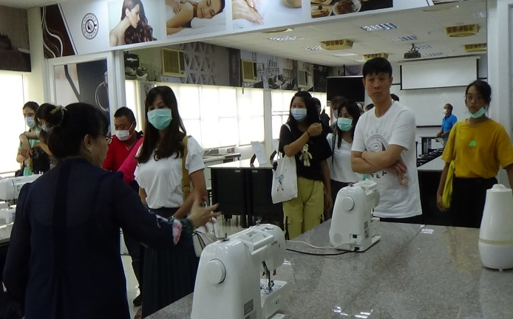 |  |  |  | 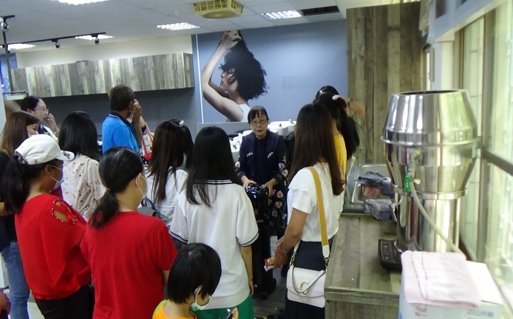
說明 | 參觀美容科 |  |  | 說明 | 參觀美容科

